Gleichstrommotoren steuern
Um einen Motor zu betreiben, reicht die elektrische Leistung des Mikrocontrollers nicht aus. Er kann zwar 5V Spannung erzeugen, aber keine hohen Ströme fliessen lassen. Mit einer externen Spannungsquelle1) und einer Transistorschaltung kann man zwar die höhere Leistung der externen Energiequelle nutzbar machen - allerdings könnte man den Motor nur ein- und ausschalten, aber nicht umpolen, um seine Drehrichtung zu ändern.
Deshalb verwenden wir zur Ansteuerung von Gleichstrommotoren eine Motortreiberplatine, mit der man zwei Motoren ansteuern kann.
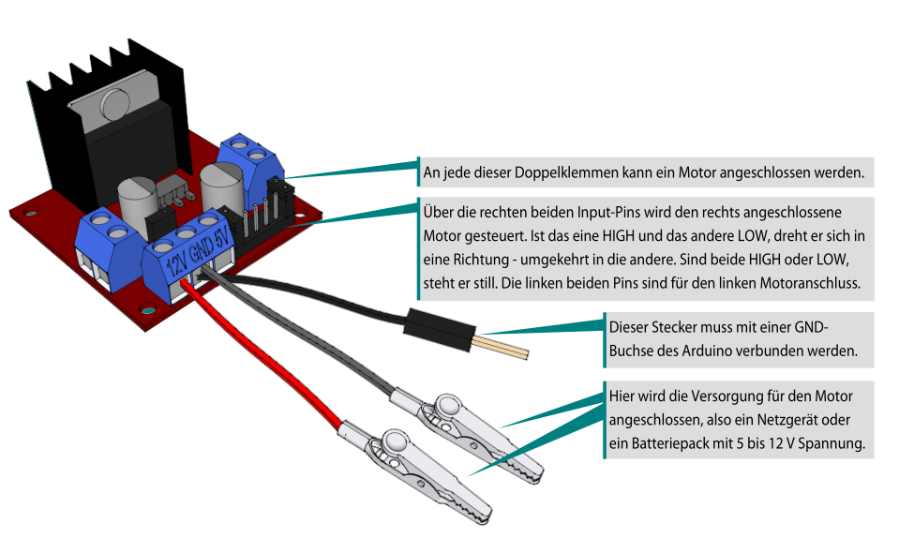

IC L298
Der zentrale Baustein auf der Motortreiberplatine heißt IC L298. IC steht für „Integrated Circuit“, also integrierter Schaltkreis. Im Inneren des L298 werkeln 8 geschickt mit einander verschaltete leistungsfähige Transistoren, eingebaut in ein einziges Gehäuse. Die Schaltung nennt man auch H-Brücke.

Motorvorbereitung
Je nachdem in welchem Zustand du dein Material vorfindest, musst du noch ein paar Vorbereitungen treffen. Im Bild sind zu sehen:
- Motortreiberplatine
- 4 Kabel (Motor ↔ Motortreiber)
- USB → 5V offene Enden. Das rote Kabelende ist +5V, das schwarze GND.
- USB Akkupack
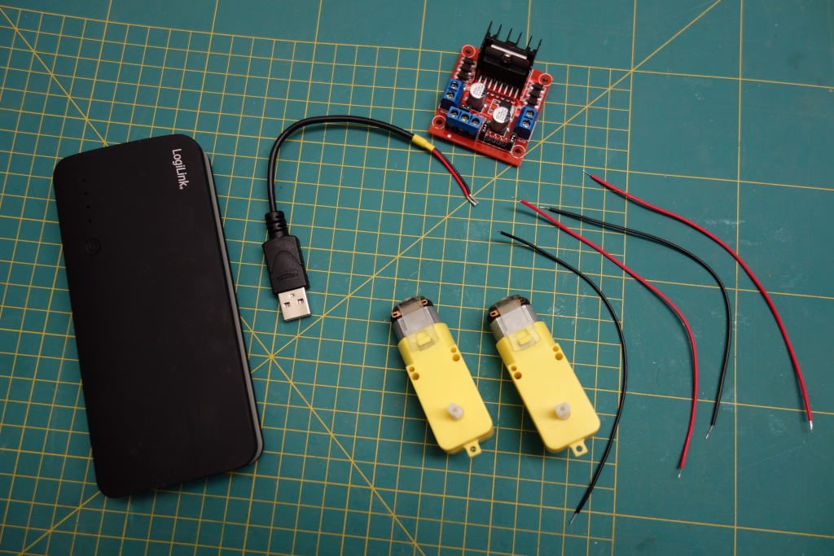

Kabel an die Motoren anlöten
Wenn die 4 Kabel noch nicht mit den Motoren verlötet sind, muss das als erstes erledigt werden.
Die Kabel müssen an die kleinen Metalllaschen angelötet werden. Häugig sind die Kabel bereits verzinnt, dann musst du nur noch die Laschen verzinnen und die Kabel anlöten. Achte darauf, dass du die transparenten Kunststoffbänder nicht mit den Lötkolben berührst, sonst verschmort der Kunststoff.
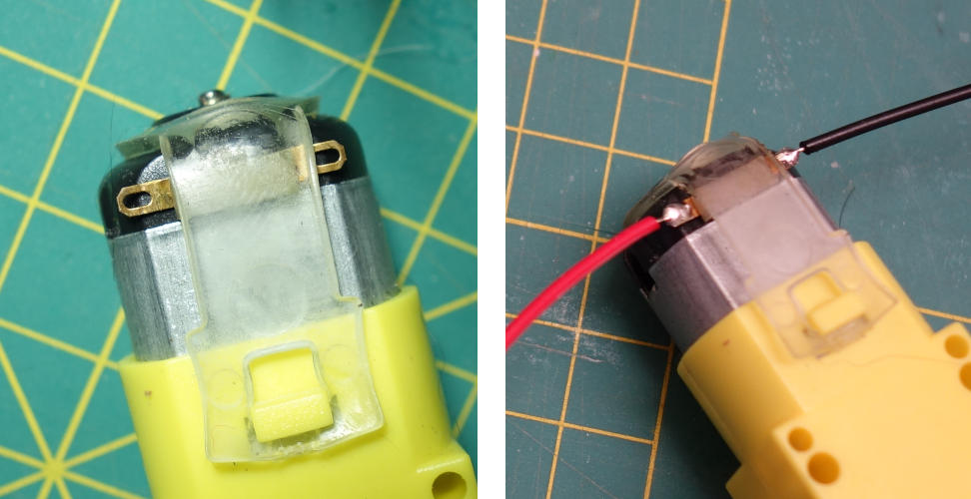

1)Batterien, Akkupack

